報告日：2019年9月8日 セブ新規ホテル視察 DUSIT THANI MACTAN CEBU
マクタン島でソフトオープンしたばかりのホテル：DUSIT THANI MACTAN CEBUの視察をしてきました。視察したときは、まだグランドオープンではなかったので、すべての客室が利用できるようにはなっていませんでした。
リゾートは空港からは車両で約20分ほどの距離となります。あっという間にリゾートについてしまうほどの距離です。
DUSIT THANIは、アジア各国にあるホテルで、ようやくセブにも進出してきました。セブ市内にも、別のDUSIT THANIが建設中となっており、今後注目されるであろうホテルの一つです。
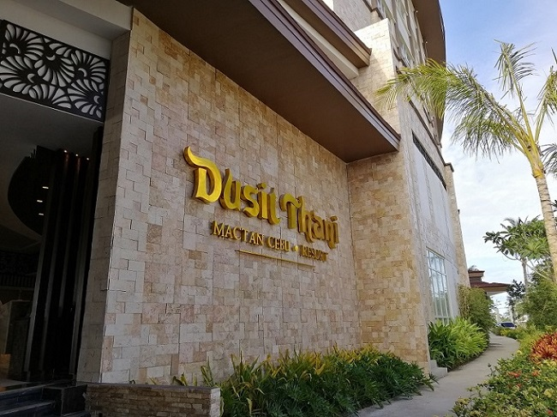
ロビーは非常に広々としており、開放感があります。ロビーにはラウンジがあり、そのラウンジの奥には海が見えます。この海を見るためにはるばる遠くから来たんだといった気持になりそうです。
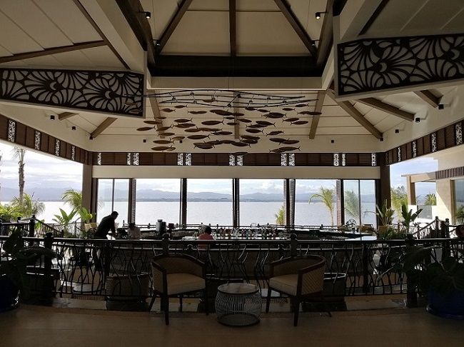
南国リゾートといえば、プールです。プールがどうなっているのか気になりますね。このリゾートのプールはインフィニティプールとなっていました。すぐ近くに海があり、プールと海が繋がっているような感じになっていますね。プールに飛び込んで、プールの水を溢れさせたいところです。
このプールは、約100メートルの長さがあります。なかなか大きなプールとなっています。もちろん、小さなお子様用のスペースもプールにはあります。お子様も十分楽しめるプールとなっています。
ビーチもありましたが、現在南側が工事中でした。
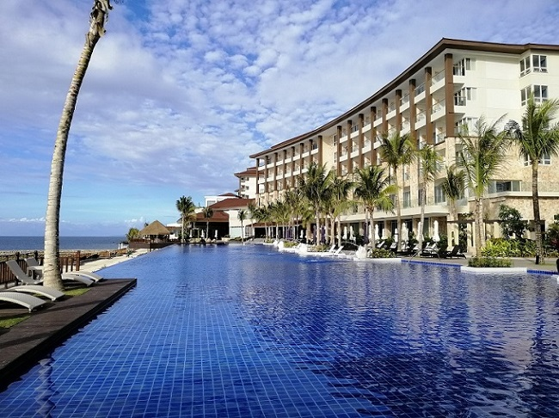
気になる客室です。＜デラックスオーシャンビュールーム＞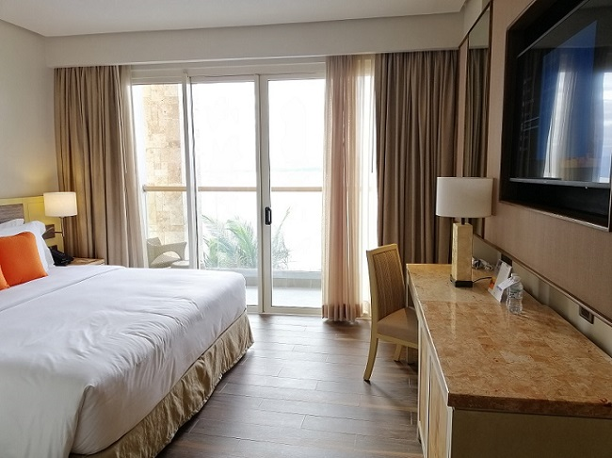
こちらはデラックスオーシャンヴューのお部屋です。バルコニー付きですね。部屋によってはバスタブがあったりなかったりします。 部屋自体はそれほど広いといった感じではありませんがコンパクトにまとまっています。2名様利用でちょうどいいかなといった広さです。
もう一つのデラックスガーデンというお部屋は、バルコニーが付いていません。お部屋の広さはデラックスオーシャンと同じです。
視察した時点では、この2つのカテゴリーのお部屋しか稼働していませんでした。他にもスイートルームなどがあるのですが、まだ工事中でした。全ての客室が稼働するようになるには、もう少し時間がかかりそうです。
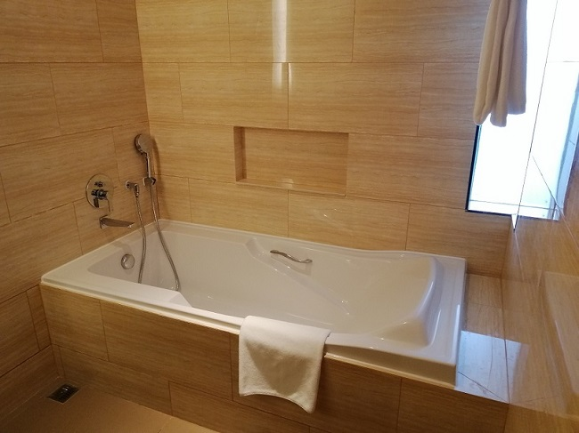
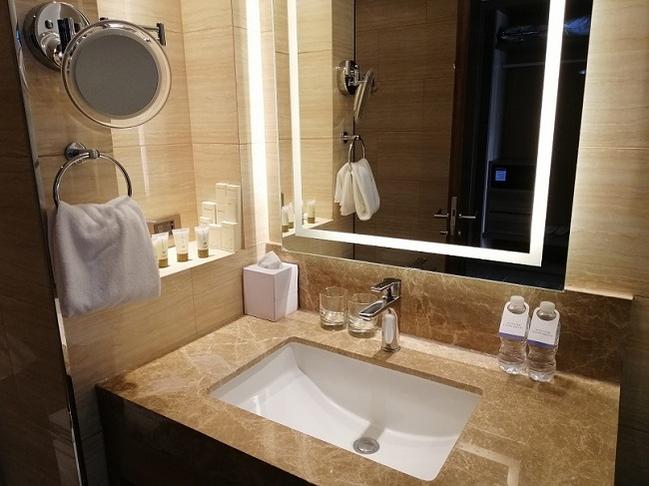
レストランです。視察時は、2箇所のレストランがオープンしていました。
＜The Sea Breeza Cafe＞
ホテルの朝食会場です。212席あります。朝食時間帯は、混雑しそうな感じでしたので、その日に予定が特に入っていなければ時間をずらしてレストランに行ったほうがよさそうです。
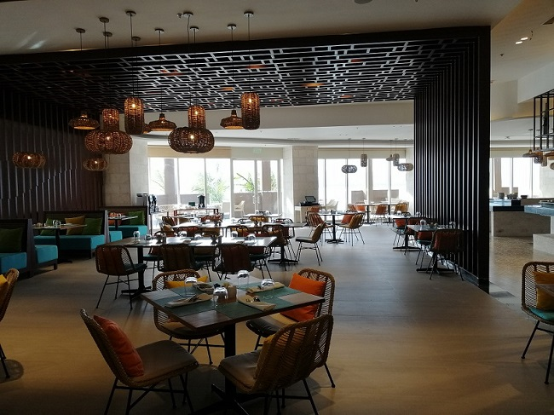
朝食はブッフェとなります。きれいなレストランです。グランドオープンともなれば、多くの宿泊客が利用するようになります。
＜The Sunset Bar＞その名の通り、サンセットを見ることができる位置にあるバーです。
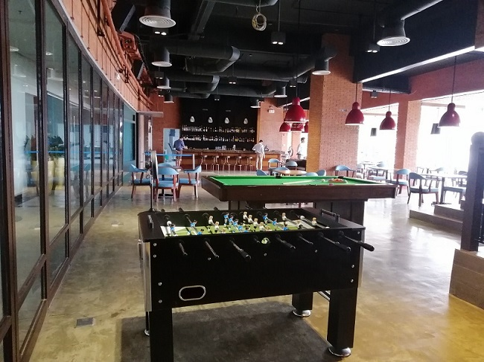
インターナショナルの料理を提供しています。やはりここでは夕日を見ながらお酒を飲むのがお勧めかと思います。バーの前にはプールがあり、その奥には海があります。そしてセブ本島を眺めることができます。夕日はセブ本島側に沈みます。
ビリヤードやゲームも少しあるので、お酒以外でも楽しむことができそうです。
このDUSIT THANIですが、マクタン島で一番新しいリゾートです。グランドオープンは今年中かと思われます。
ご家族での旅行でもお勧めできそうなホテルですが、特にカップルや新婚旅行で宿泊すると非常にいいかもしれません。なぜならきれいな夕日を眺めながらロマンチックな雰囲気に浸れそうだからです。
また、静かなところですので、のんびりとリゾートを楽しみたい方にもお勧めです。
プールでのんびり過ごし、お酒を飲みながら夕日を眺めたりするというストレスから解放される旅行はいかがでしょうか。ホテルに滞在したら、日本に帰りたくなくなってしまうと思うのは自分だけでしょうか。。
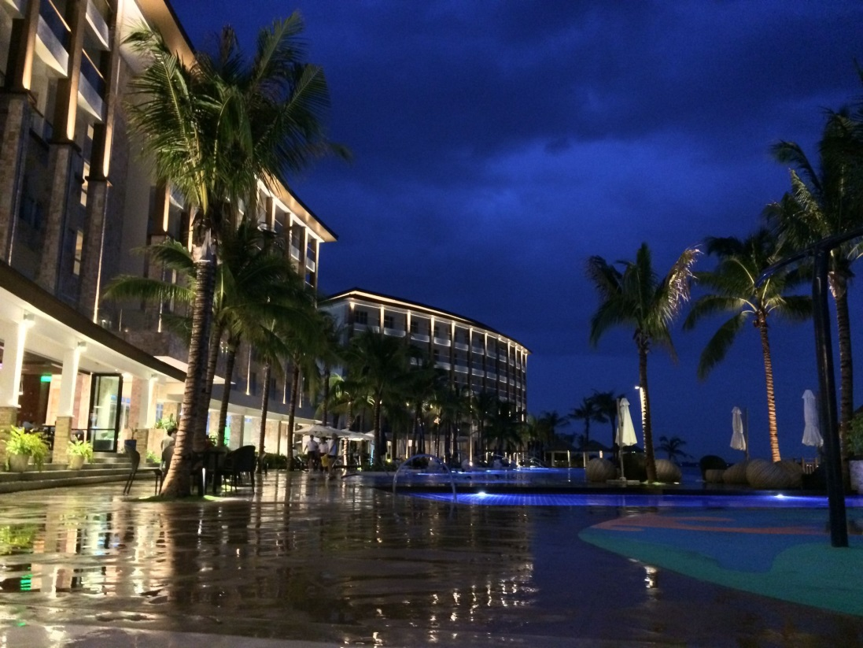 夜のプ－ルサイド。。
次回の報告はスミロン島、カワサン滝を予定します。
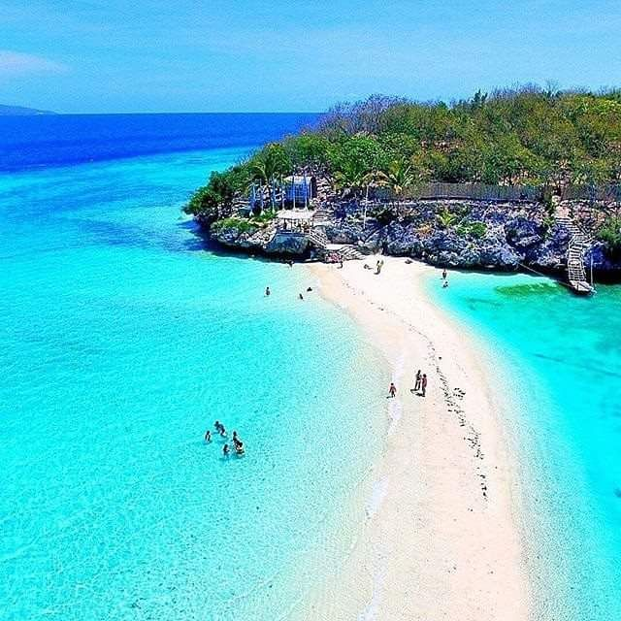 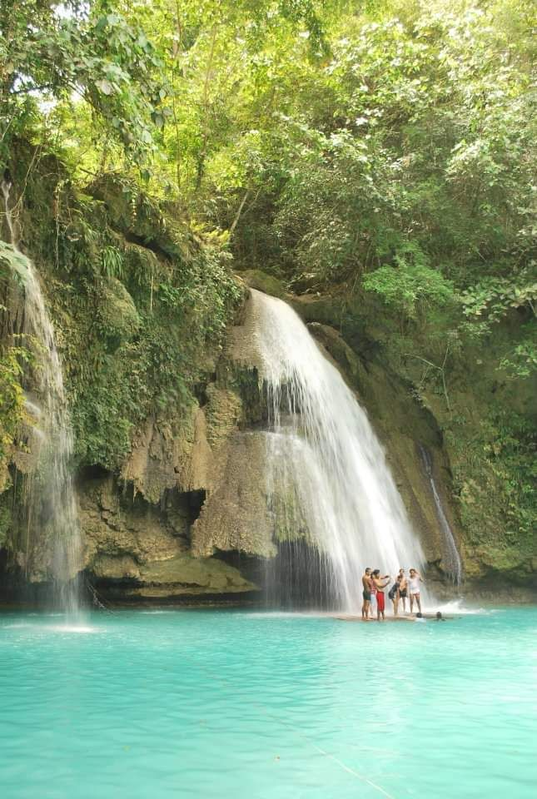 報告 ツア－センタ－ 新美

